# هاتنی نوێ – وزەی ماڵەوە لە بەریتانیا

ئەم بەڵگەنامەیە بە بەکارهێنانی AI وەرگێڕدراوە.

چۆنێتی کارەبا و گەرمکردنی ماڵەکەت و پارەدان بۆی ڕەنگە جیاواز بێت لەو شوێنەی پێشتر ژیاویت.

هەندێک لە ماڵەکان کارەبا و غازیان هەیە. هەندێکیان تەنها کارەبایان هەیە.

کاتێک دەچیتە ناو ماڵە نوێیەکەتەوە، پێویستە بزانیت کە ئایا غازت هەیە و هەروەها کارەبات هەیە و چ جۆرە پێوەرێکت هەیە.

ئەگەر کوڵاوێکی غازت هەبێت و ڕادیاتۆری کانزایت هەبێت کە بۆری هەیە، ڕەنگە غازت هەبێت.

وێنەی یەکەم A کوڵاوێکی غاز

وێنەی دووەم ڕادیاتۆرێک

## مەتر

پێوەرەکان پێوانە دەکەن کە چەند غاز و/یان کارەبا بەکاردەهێنیت. پێوەر دوو جۆر هەیە. پێوەرەکانی پێشوەختە پارەدان کارتێک یان کلیلێکیان هەیە کە تۆش لە دوکانێکدا کرێدت زیاد دەکەیت. پێوەرە ستانداردەکان کاتێک بەکاردەهێنرێن کە پارەی وزەکەت دەدەیت لە ڕێگەی وەرگرتنی ڕاستەوخۆ یان پارەدانی ئۆنلاینەوە.

لەوانەیە ئەم پێوەرانە لەناو سندوقێکدا بن لە تەنیشت ماڵەکەت یان لەناو ماڵەکەتدا.

هەروەها لەوانەیە ماڵەکەت یەکەیەکی پیشاندانی پێوەرێکی زیرەکی هەبێت. ئەمەش تێچووی وزە و بەکارهێنانی نیشان دەدات.

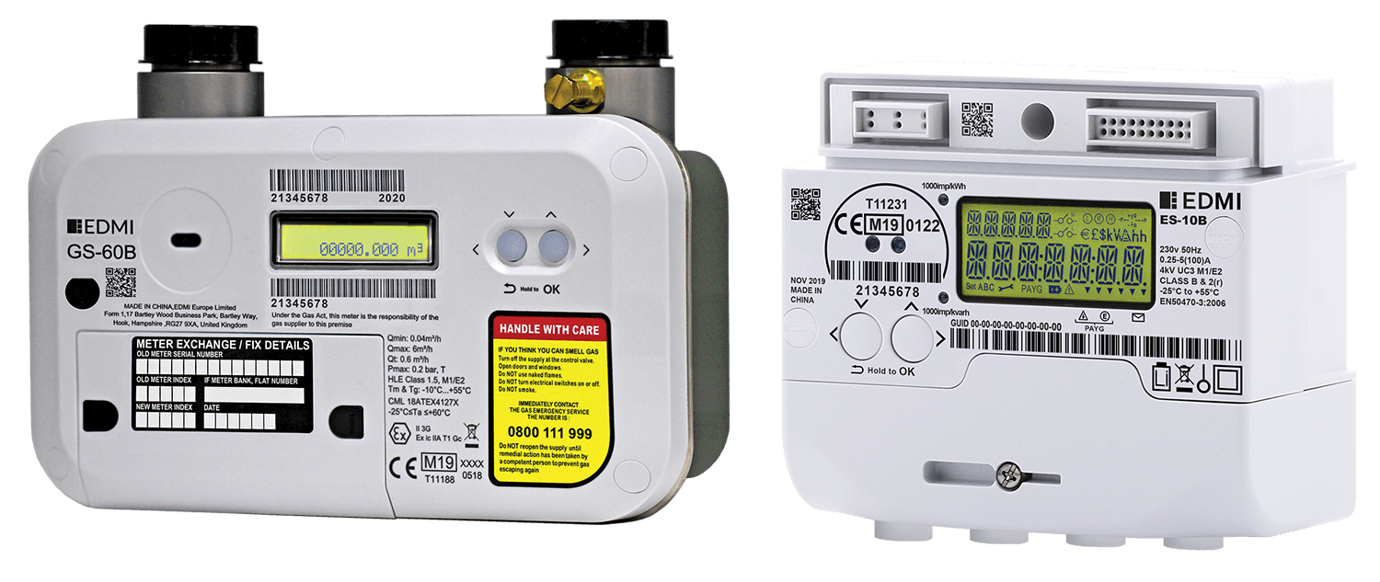

وێنەی ٣ پێوەرێکی غاز (چەپ) و پێوەری کارەبا (ڕاست) وێنە لە سەروەت و سامانی پێوەرە زیرەکەکانەوە.

وێنەی 4 پیشاندانی پێوەرە زیرەکەکان

## دابینکەرانی وزە

لە بەریتانیا کۆمپانیایەکی زۆری دابینکەری وزە هەیە. هەندێکیان نرخیان کەمترە (باج). ئامرازێکی بەراوردکاری ئۆنلاین بەکاربهێنە بۆ ئەوەی بزانیت کامیان هەرزانترینە.

هەندێکیان باجی نرخە جێگیرەکان پێشکەش دەکەن – ئەمەش بەو مانایەیە کە ئەو بڕە پارەیەی کە دەیدەیت بۆ هەر یەکەیەکی غاز یان کارەبا لە ماوەی نرخە دیاریکراوەکاندا ناگۆڕێت. ئەو بڕە پارەیە گشتییەی کە دەیدەیت دەتوانێت بگۆڕێت بەپێی ئەوەی چەند وزە بەکاردەهێنیت. بەکارهێنانی وزەی کەمتر تێچووی کەمتر دەبێت.

کاتێک دەچیتە ناو ماڵەکەتەوە، پەیوەندی بەو دابینکەرەی ئێستاوە بکە بۆ ئەوەی پێیان بڵێیت کە چوویتە ناو ماڵەکەتەوە.

ئەگەر نازانیت دابینکەرەکە کێیە، دەتوانیت بە بەکارهێنانی [هەنگاوەکانی ماڵپەڕی ofgem بزانیت](https://www.ofgem.gov.uk/information-consumers/energy-advice-households/finding-your-energy-supplier-or-network-operator#:~:text=Find%20a%20gas%20or%20electricity,and%20your%20gas%20supply%20number) .

کاتێک دابینکەرێکت هەڵبژاردووە، با بزانن کە دەتەوێت وزەکەت دابین بکەن. ئەکاونتێکتان بۆ دادەنێن و پەیوەندی بە دابینکەری ئێستاوە دەکەن.

زانیاری زیاتر دەربارەی گۆڕینی دابینکەری وزە لە [ماڵپەڕی ofgem دایە](https://www.ofgem.gov.uk/information-consumers/energy-advice-households/switching-energy-supplier) .

## چۆنیەتی کەمکردنەوەی بەکارهێنانی وزە

کەمکردنەوەی بەکارهێنانی وزە تێچوون کەمدەکاتەوە.

### ڕووناکی

گڵۆپەکان بکوژێنەرەوە کاتێک پێویستت پێی نییە

گڵۆپی LED بەکاربهێنە. لە کاتی کڕینی گڵۆپدا، بەدوای کەمترین وات یان ژمارەی 'W' بگەڕێ لەسەر پاکەتەکە.

### ئامێرەکان

جگە لە سەلاجە و بەفرگر، هەوڵبدە هەموو ئامێرەکانی تر لە پڵاگەکەی دیوارەکەدا بکوژێنیتەوە کاتێک بەکارناهێنرێن.

ئەگەر ئامێری نوێ دەکڕیت، هەوڵبدە بە ڕێژەی A یان زیاتر بکڕیت.

### ئامێری جل شۆردن

تەنها بارێکی تەواو بشۆ و پلەی گەرمی لەسەر ٣٠ پلەی سەدی یان کەمتر دابنێ. خولێکی کورت یان 'ئیکۆ' بەکاربهێنە.

هەواگۆڕکێی گەرم زۆر هەرزانترە لە وشککەرەوەی تامبڵ بۆ وشککردنەوەی جل و بەرگ.

دوور بکەوەرەوە لە وشککردنەوەی جل و بەرگ لەسەر ڕادیاتۆرەکان - دەبێتە هۆی شێدارکردنی ژوورەکە، دەبێتە هۆی قاڵب و وەستاندنی کارکردنی ڕادیاتۆرەکان بە باشی.

هەرگیز جل و بەرگی تەڕ لەسەر گەرمکەرەوەی هەڵگرتن یان گەرمکەرەوەی کارەبایی هەڵمەواسرێت.

### سەلاجە/بەفرگر

دڵنیابە لە بوونی 5سم شوێن لە دەوری لایەکان و سەرەوە و پشتەوەی سەلاجە و بەفرگر.

ناوبەناو سەلاجەکە دەربهێنە و پەیوەندییەکەی لێبکەرەوە و کویلەکانی پاکبکەرەوە.

ساردکەرەوەکان دەبێت لە نێوان ٣ پلەی سەدی بۆ ٥ پلەی سەدی بێت. بەفرگرەکەت دەبێت -18 پلەی سەدی بێت.

## گەرمکردنەوە

ئامۆژگاری بۆ گەرمکردنی ماڵەکەت:

* ماڵەکان دەبێت لە نێوان ١٨ پلەی سەدی بۆ ٢١ پلەی سەدی بن.
* ئەگەر ماڵەکەت گەرمکەرەوەی هەیە، بەکاری بهێنە بۆ دانانی پلەی گەرمی بۆ ئەوەی ماڵەکە زۆر گەرم نەبێت، ئەمەش تێچووی زیاتری دەبێت.
* گەرمکەرەوە ڕێکبخە بۆ ئەوەی لە کاتە دیاریکراوەکاندا داگیرسێت. بەزۆری بەیانیان یەک دوو کاتژمێر و ئێواران چەند کاتژمێرێک.
* پەنجەرە و پەردە بە داخراوی بهێڵەرەوە کاتێک گەرمکەرەوەکە داگیرساوە بۆ ئەوەی گەرمی لەناودا بمێنێتەوە.

### گەرمکەرەوەی ناوەندی غاز

* ئەگەر ڕادیاتۆرەکان وەلڤەلی گەرمکەرەوەیان هەبوو، ئەمانە بەکاربهێنە بۆ دابەزاندنی پلەی گەرمی ڕادیاتۆرەکان لەو ژوورانەی کە زۆر گەرم دەبن، لەبری ئەوەی پەنجەرەکان بکەیتەوە.
* لەو ژوورانەی کە زۆر ساردن، وەلڤەلی گەرمکەرەوە بەکاربهێنە بۆ بەرزکردنەوەی پلەی گەرمی.
* ئەگەر ڕادیاتۆرەکانت وەلڤەلی گەرمکەرەوەیان نییە، بزانە دەتوانیت ئەمانە دابنێیت.
* پلەی گەرمی لێشاوی سەر بۆیلەرەکە بپشکنە. دەبێت پلەی گەرمی ٦٠ پلەی سەدی بێت. زانیاری زیاتر لە moneysavingboilerchallenge.com هەیە.
* فۆیلی پشت ئەو ڕادیاتۆرانەی کە لەسەر دیواری دەرەوەن زیاد بکە.

### گەرمکەرەوە و گەرمکەرەوەی کارەبایی

**گەرمکەرەوەی کارەبایی**

* تەنها لەو ژوورانەدا بەکاریان بهێنە کە داگیرکراون.
* گەرمکەرەوەی پڵاگ ئین بەبێ چاودێری مەهێڵە، چونکە دەتوانێت زۆر گەرم بێت.
* گەرمکەرەوەی کارەبایی دەتوانێت گرانتر بێت چونکە کارەبا زیاترە لە غاز.
* ئەگەر نیگەرانی تێچووی گەرمکردنەوەی ماڵەکەت بە گەرمکەرەوەی کارەبایی، بەتانییەکی کارەبایی بەکاربهێنە بۆ گەرمکردنی خۆت، نەک ژوورەکە.

**گەرمکەرەوەی هەڵگرتن**

گەرمکەرەوەی هەڵگرتن بە هەڵگرتنی گەرمی لە شەودا (کاتێک کارەبا هەرزانترە) و ئازادکردنی لە ڕۆژدا کاردەکات بۆ ئەوەی ماڵەکەت گەرم بێت.

بەزۆری دەتوانیت کۆنتڕۆڵی ئەوە بکەیت کە چەند گەرمی هەڵدەگیرێت و چەندە خێرا دەردەچێت.

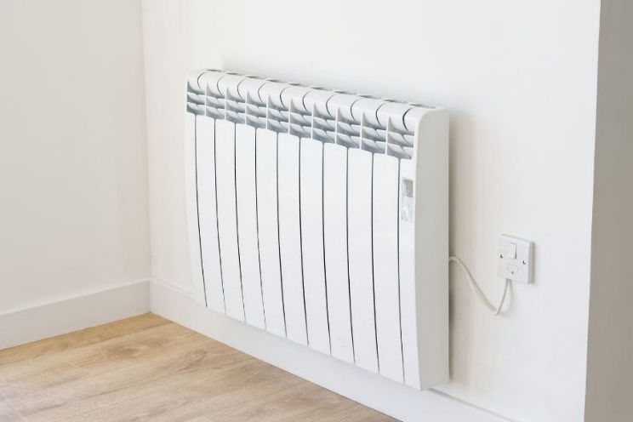

وێنەی 5 گەرمکەرەوەی هەڵگرتن - متمانەی پاشەکەوتکردنی وزە

## ساردکردنەوە

بۆ ئەوەی لە هاویندا ماڵەکەت فێنکتر بێت:

* لە ڕۆژدا پەنجەرە و پەردە بە داخراوی بهێڵەرەوە.
* شەوانە پەنجەرە بکەرەوە و پانکە لە تەنیشت پەنجەرەکەوە بەکاربهێنە بۆ ئەوەی هەوای فێنکتر ڕابکێشیت.
* تەنها پانکەکانی خوار ٣٥c بەکاربهێنە. لە سەرووی ئەمەشەوە دەتوانێت هەست بە گەرمی زیاتر بکەیت.
* پانکەکە دابنێ بۆ ئەوەی لەسەر قاپێک ئاوی سارد و سەهۆڵ بفڕێت. بەم شێوەیە هەوای سارد بە دەوری ژوورەکەدا دەفڕێت.
* هاندەران بێ چاودێری مەهێڵن.

## قەرزی وزە

کۆدی پڕکردنەوەی فریاگوزاری بۆ ئەوانەی لەسەر پێوەرەکانی پێشوەختە پارەدان لە دێربی لەلایەن:

* پزیشکی سەوزی زەوی - پەیوەندی بکەن بە 01159788212 یان ئیمەیڵ [greendoctor@groundworknottingham.org.uk](mailto:greendoctor@groundworknottingham.org.uk)
* دەزگای وزەی مارچێس - پەیوەندی بکەن بە 0800 677 1332 یان ئیمەیڵ بنێرن بۆ [wdd@mea.org.uk](mailto:wdd@mea.org.uk)
* دامەزراوەی نیشتمانی وزە - پەیوەندی بکەن بە 01908 665555 یان ئیمەیڵ [info@nef.org.uk](mailto:info@nef.org.uk)
* تیمی چاکسازی ئاسوودەژیانی – [welfare.reform@derby.gov.uk](mailto:welfare.reform@derby.gov.uk)

ئەوانەی لەسەر فەسڵی ستانداردن و قەرزارن دەتوانن پشتگیری لە هەندێک لە دابینکەرانی وزە وەربگرن:

* [دامەزراوەی وزەی غازی بەریتانی](https://www.britishgas.co.uk/energy/help-with-bills/british-gas-energy-trust.html) (بۆ هەر کەسێک)
* [سندوقی وزەی E.ON Next](https://www.eonnextenergyfund.com/) (بۆ کڕیاران)
* [سندوقی پشتگیری کڕیارانی EDF](https://www.edfenergy.com/help-support/faq/get-help-our-customer-support-fund) (بۆ کڕیاران)
* [یارمەتی ئەکتۆپوس](https://octopus.energy/blog/bill-support/#help-from-octopus) (بۆ کڕیاران)
* [سندوقی سکۆتلەندی پاوەر هاردشیپ](https://www.scottishpower.co.uk/support-centre/help-paying-your-bill/hardship-fund) (بۆ کڕیاران)
* [پاکێجی پشتگیری کڕیارانی ئۆڤۆ](https://www.ovoenergy.com/extra-support) (بۆ کڕیاران)